**电路实验预习说明**

1. 每次实验课程上课前完成实验的预习。
2. 实验预习包括实验内容相关理论和Multisim仿真。
3. 实验预习报告中需要填写的部分必须手写，也可按照实验预习报告的内容全部手写。每个实验预习报告写在一页纸上（内容较多的请双面打印或书写）。
4. 实验预习报告在每次上课前统一交给各班学委。Multisim仿真文件命名方式为：班级编号（8位数字）+姓名+‘-’+实验名称，如果一个实验下有多个仿真文件，实验名称后加上数字1、2、3…区分。

附件1：

**Multisim 的基本操作**

Multisim的操作界面类似Windows的操作界面，具有操作简便、易于使用的特点。Multisim14的基本操作界面包括：电路工作区、菜单栏、工具栏、元器件栏、仿真开关，电路元件属性视窗等等，此基本操作界面就相当于一个虚拟电子实验平台。

**01 主界面：**

第一行是Multisim的菜单栏：它集成了Multisim的所有功能。

第二行是主工具栏：这里设置了一些常用的功能，并以图标化的方式方便用户使用。

第三行是元件库工具栏：它包含Multisim能提供的所有的元器件。如Soursce（电源）、 Basic（基础）等。

中间空白区域：是电路编辑区，可搭建仿真实验电路。

最左边: 电子表格视图工作区，该区域可实时显示文件的信息，包括文件名的设置。

最右边：是虚仪器仪表工具栏。它提供了一些常用的仪器仪表设备。如数字万用表、示波器、瓦特表等。

最下面区域：信息窗口，此窗口可显示文件运行的信息等等。

**02 元件库介绍**

1、可直接通过主界面上第三行元件库工具栏中选取所需的。

2、也可通过菜单栏（place）绘制去选取。

元件数据库包含三种数据库：

① 主数据库：用来存放程序自带的元件模型

② 企业数据库（共享数据库）：只在某些专业中有效

③ 用户数据库：由用户自定义的一些内容

一般来说：主数据库就能满足大多数用户的需求。

主数据库中有18个组，每个组又分有不同的族，每个族下面有对应的元器件。使用时选择元件后点击确定将元件放到电路工作区，然后双击该元件可改变其参数。

**03 常用虚拟仪器的使用**

可直接用最右边的仪器工具栏选择，也可从仿真菜单中去选择。

**04 基本操作（6个步骤）**

1、创建电路文件：可通过File另存为修改文件名

2、设置工作环境：一般情况下无需修改就可满足要求

3、放置元件（仿真电路一般都需要接地，在元件库中有两种接地

方式 ① DGND--用于数字电路的接地；

② GROUND--用于模拟电路的接地）

4、连线并设置节点

5、选择测量仪器仪表

6、运行（Run）仿真

附件2：

**电路元件选择**

1. 电阻在E24标准阻值中5.1Ω-10KΩ范围内选择。

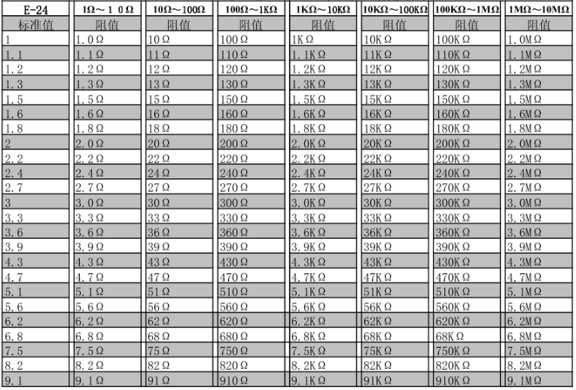E24标准阻值：

1. 电容选择0.022uF、0.033uF、0.047uF、0.1uF。
2. 电感选择2.2mH、3.3 mH 、4.7mH、5.6mH、6.8mH。